Символ любви: сердце

Испокон веков, у людей, именно сердце считалось хранилищем души. Ведь недаром слова "я тебя люблю всей душой" - это то же самое, что и "я люблю тебя всем сердцем". Любовь - это чистый порыв души, а порыв души - это веление сердца.
Символ сердца рисуют во всех странах мира. У всех народов нашей планеты, на всех языках и наречиях мира оно означает только одно - любовь. Несмотря на незамысловатость и простоту формы, этот символ является самым понятным и популярным обозначением сильнейшего чувства на планете.
Символ любви: пара колец
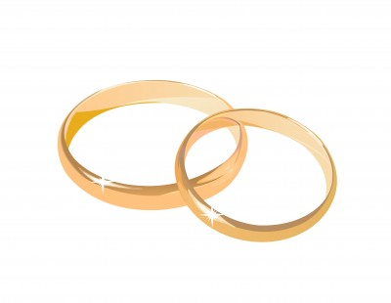
Бессмертный символ любви, который обозначает единение душ, неразрушимую связь навеки между двумя влюбленными. Кольцо, как и чистая, искренняя любовь, не имеет ни конца, ни края, как сама Вселенная.
Под нежную музыку, в свете сотен ламп жених и невеста под аплодисменты гостей надевают друг другу обручальные кольца... Эта красивейшая традиция появилась много столетий назад, во времена языческих богов. Обычай носить свадебное кольцо на безымянном пальце правой руки объясняется тем, что кровеносная артерия из этого пальца идёт прямо к сердцу. А любят - всем сердцем.
Символ любви: алая роза
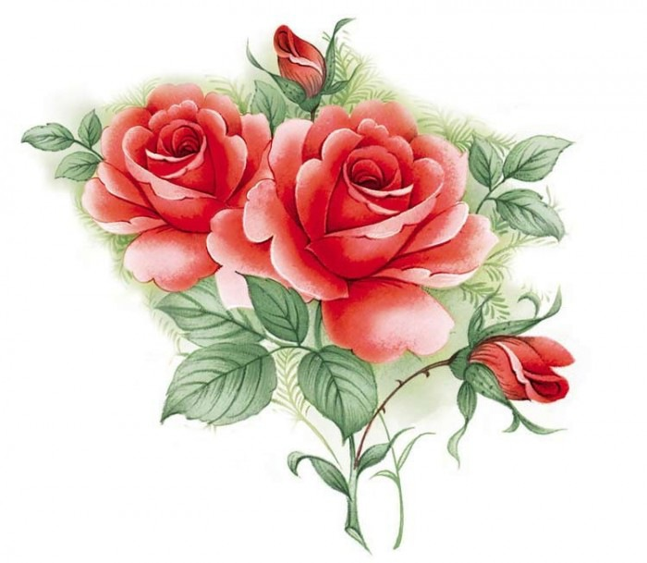
По легенде, Адонис был настолько красив, что сама богиня любви - Венера - влюбилась в него без памяти. Молодой человек ответил ей взаимностью, но их счастье, увы, было недолгим... Во время очередной охоты на Адониса напал разъярённый вепрь и острыми, как бритва, клыками нанёс ему смертельные раны. Юноша скончался, и Венера долго оплакивала своего безвременно ушедшего в мир иной возлюбленного. И спустя некоторое время на могиле Адониса выросли и расцвели алые, как кровь, розы. Таким образом юноша с того света показал безутешной возлюбленной, что любовь сильнее смерти, и когда-нибудь они снова будут вместе. Вот с тех самых пор алые розы и стали символом пылкой и вечной любви. Розу преподносят в дар мужчинам и женщинам, независимо от возраста.
Символ любви: Купидон (амур)
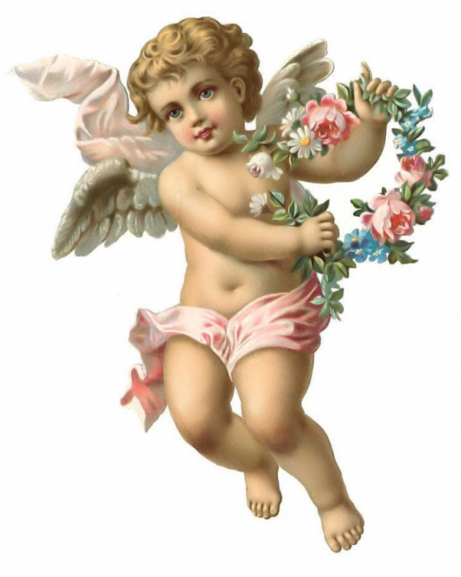
Купидон — герой римской мифологии. Известен и как сын богини Венеры, и как самый популярный символ Дня святого Валентина, представляющий собой озорного ангелочка с луком и колчаном, который всегда при себе держит несколько десятков волшебных стрел и очень метко стреляет. Те люди и даже боги, в которых попадает стрела Купидона, обязательно влюбляются.
Символ любви: голуби
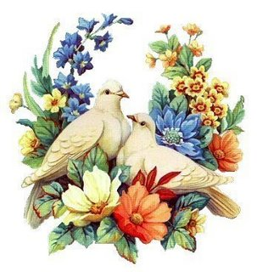
Пара голубков, нежно воркующих между собой – символ любви, нежности, верности. Голуби – птицы мира, признанные во всем мире. По преданию, они были любимыми птицами Венеры. Всю жизнь эти птички хранят верность своей паре и вместе заботятся о птенцах. Однако не во всех странах именно голуби являются птицами любви. Например, в Африке символом сердечной привязанности считаются красочные попугаи, большинство которых имеют красные клювы. А называются птицами любви за то, что, собираясь в пары, они сидят очень близко друг к другу.
Символ любви: лебеди
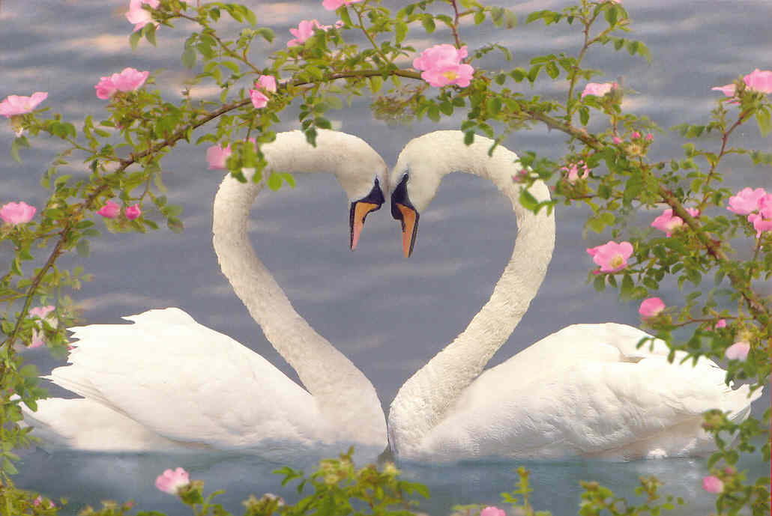
Лебеди - таинственные и прекрасные птицы, которые проводят вместе всю свою жизнь. Лебедь выбирает себе спутницу жизни раз и навсегда, и никогда не променяет свою супругу на другую представительницу лебединой стаи. Эта пара настолько соединяется в одно целое друг с другом, что в случае гибели одного из партнёров второй или кончает жизнь самоубийством, бросаясь камнем с высоты и разбиваясь о землю, или же доживает свой век в гордом одиночестве. Именно из-за такой невероятной преданности друг другу лебеди - это символ любви и верности. Фигурками этих птиц чаще всего увенчивают свадебный торт, а рушником с вышитыми лебедями молодожёнам после бракосочетании традиционно связывают руки, чтобы они шли по жизни рядом и сохранили верность до конца своих дней.
Символ любви: бабочки
Бабочка - международный символ любви. Славяне издревле верили: чистые души прилетают к нам дневными бабочками. Возвещают радость, приносят счастье...
На востоке считают, что увидеть у себя дома бабочку - к счастью. Древняя легенда гласит: свое желание надо так тихо прошептать бабочке, чтобы для всех земных существ оно осталось тайной, и отпустить ее. Бабочки не умеют говорить, поэтому на своих крылышках она доставит просьбу прямо на небеса и, желание обязательно сбудется.

Символ любви: веер
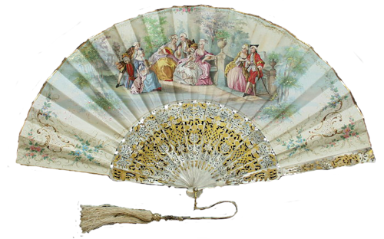
На протяжении столетий веер примерил сотни ролей: был "прообразам" зонтика, спасал от жары, отдавал приказы на поле боя, был оружием и милой вещицей в руках дам свет и полусвета. Постепенно сложился целый язык веера. По одной версии, этот язык появился в Испании в конце XVI- начале XVII веков, по другой во Франции во времена Людовика XIII, позднее он пришел и в Россию. Веер использовался прелестницами и кокетками как шифр или набор сигналов, с помощью которого выражались чувства, намерения, симпатии, антипатии согласие или отказ. С помощью веера в галантный век назначали свидания, объяснялись в любви, выражали презрения, завязывали знакомства.
Символ любви: мандарин
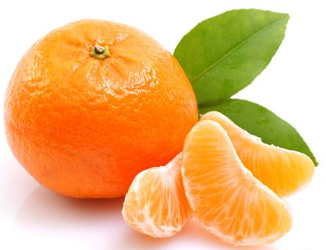

В Китае символом любви служило еще и мандариновое дерево. Китайцы считали, что его плоды придают пылкость супружеским отношениям, не давая чувствам остыть.

Символ любви: ромашка
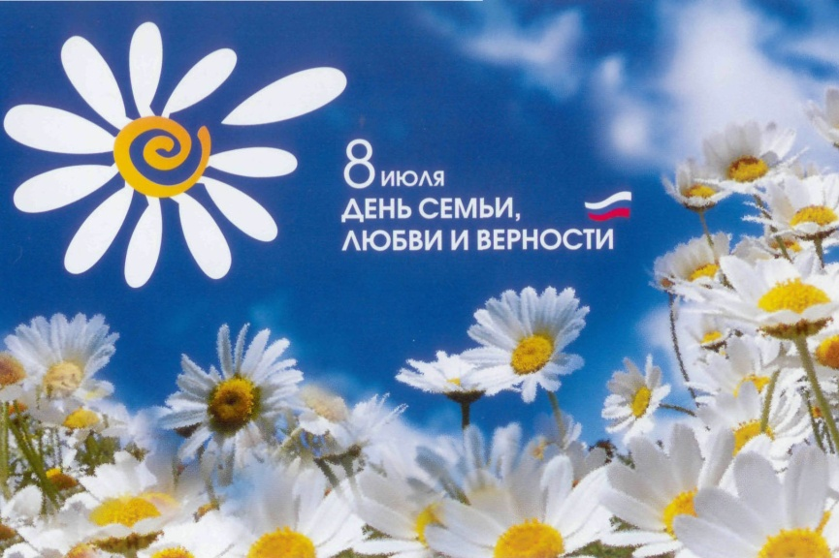
Ромашка, как и красная роза, символ семьи любви и верности. Недаром ведь влюблённые девушки, желая узнать, что у их возлюбленного на сердце, гадают на ней, обрывая лепестки один за другим и приговаривая "любит - не любит". По поверьям, ромашка расцветает там, где упала звезда. В старину ромашки дарили незамужним девушкам, желая им поскорее встретить свою половинку и создать крепкую семью с таким количеством детишек, сколько лепестков у цветка. Ежегодно 8 июля в России празднуется День любви, семьи и верности. Он посвящен князю Муромскому Петру и жене его Февронии. Петр и Феврония стали образцом супружеской любви и верности. Символом праздника является ромашка.
Символ любви: кружева
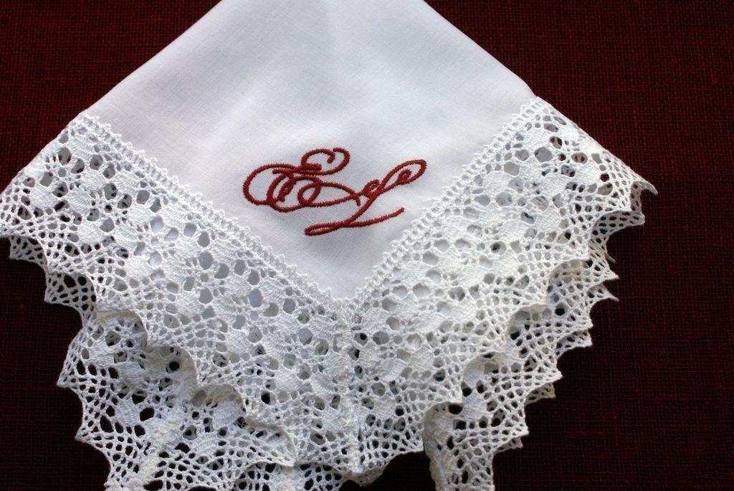
С любовью и близкими отношениями ассоциируются кружева. Все пошло со времен наших прадедушек и прабабушек. В то время все представительницы прекрасного пола носили с собой кружевные носовые платки. И если дама роняла этот атрибут, то мужчина, который в этот момент был рядом с ней, считал своим долгом поднять платок и вернуть его женщине. Так случалось, что иногда женщины нарочно роняли свои платочки, дабы только познакомиться с приглянувшимся мужчиной. Со временем кружева стали полностью ассоциироваться с любовным романом.
Символ любви: Крест Лады-Богородицы
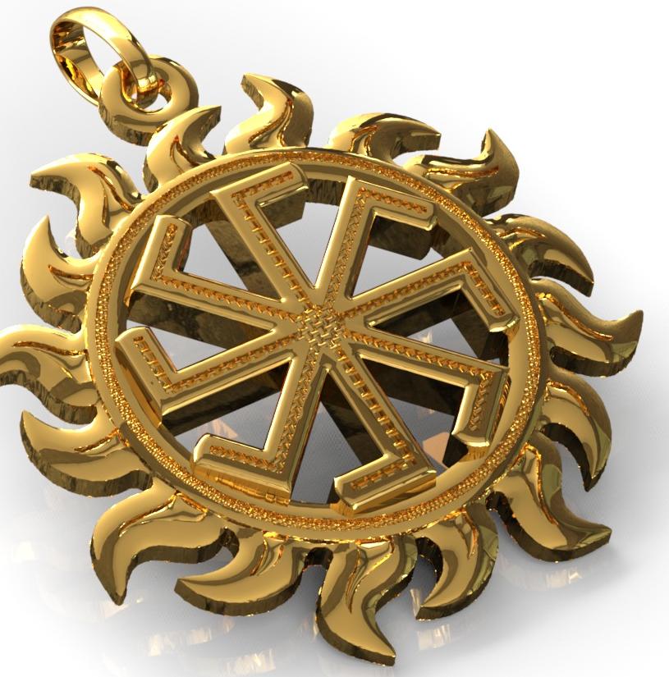

Крест Лады-Богородицы – древний славянский символ Любви, Гармонии и Счастья в семье. В народе его называли ЛАДАНЕЦ. Как оберег его носили в основном девушки, дабы иметь защиту от дурного глаза. А чтобы сила Ладинца была постоянной, его вписывали в Великий Коло (Круг).
Символ любви: валентинка
Валентинка – это маленькая открытка, которая обычно имеет форму сердца. Самая старинная валентинка, найденная в одной из английских библиотек, датируется аж 1477 годом. В этом любовном послании молодая девушка просит возлюбленного доказать ей искренность его чувств и сообщает, что добьется получения приданого от своей матери во что бы то ни стало. Бумажными валентинками в прежние времена было принято обмениваться вместо подарков. Особую популярность валентинки приобрели в Англии. Чтобы передать с помощью валентинки всю пылкость своих чувств, влюбленные старались сделать их как можно более яркими, а потому для их изготовления использовали цветную бумагу, а подписывать их предпочитали цветными чернилами.
Источники:
http://mythologie.ru/?page_id=399
http://www.symbolizm.ru/index.php/novosti/1227-romashka-simvol-dnya-semi-lyubvi-i-vernosti-otmechaemogo-segodnya
http://www.girgel.ru/tvorchestvo-blog/2-tvorcheskii-blog/17-babochka-simvol-lubvi.html
http://text-image.ru/publ/simvoly_ljubvi/1-1-0-37
http://fashionstime.ru/?p=3121
http://www.liveinternet.ru/tags/%FF%E7%FB%EA+%E2%E5%E5%F0%E0/
http://www.syl.ru/article/152817/new_simvol-lyubvi-simvol-semi-lyubvi-i-vernosti
http://womanadvice.ru/simvol-lyubvi
http://text-image.ru/publ/simvoly_ljubvi/1-1-0-37
http://www.alegri.ru/prazdnik-v-dome/semeinye-prazdniki/den-svjatogo-valentina/simvoly-lyubvi.html

